

รายงานผลการปฏิบัติราชการ
(Government Performance Report)
ประจำเดือน มกราคม พ.ศ. 2568
สถานตำรวจภูธรคลองเขื่อน

๒. งานสอบสวน
ข้อมูล ณ วันที่ ๓๑ มกราคม ๒๕๖๘

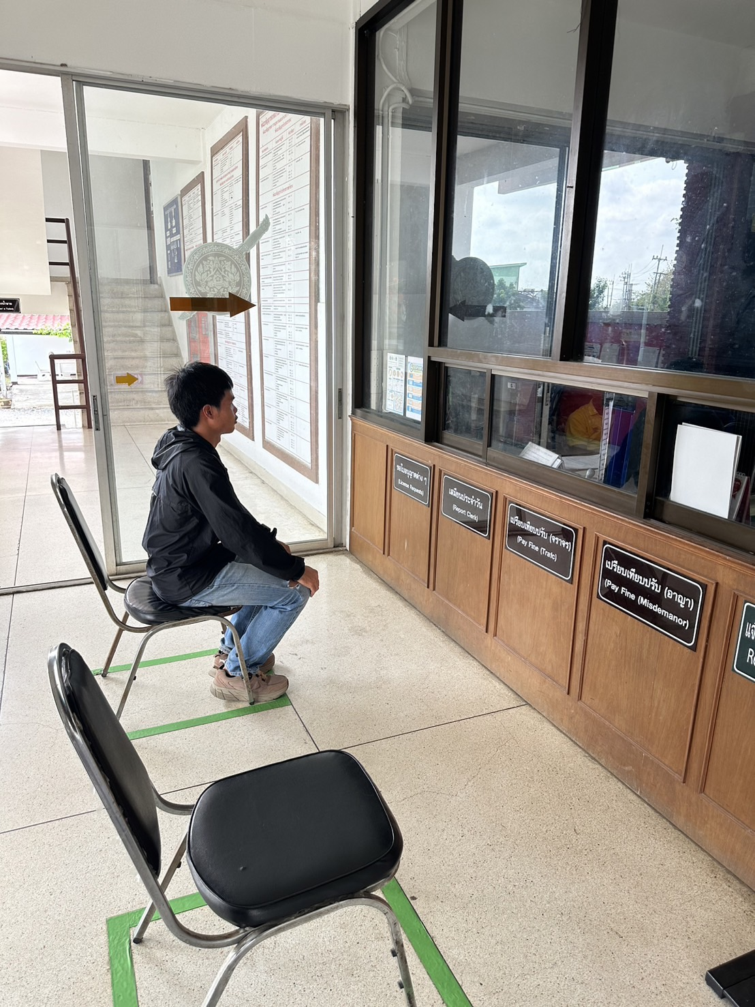
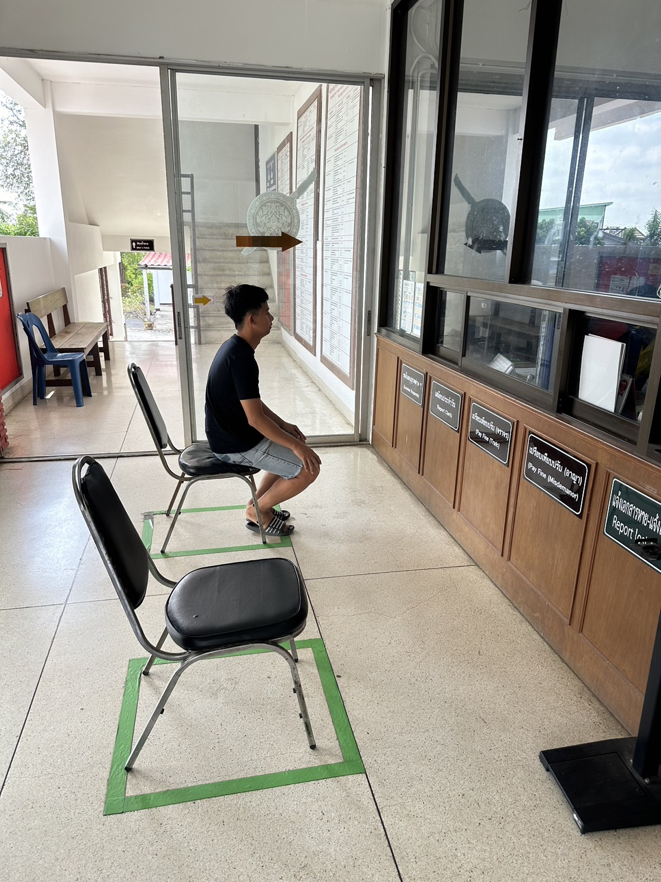

พนักงานสอบสวนได้รับแจ้งความร้องทุกข์ ในข้อหา คดีฉ้อโกง โดยผู้แจ้งได้มาขอความช่วยเหลือจึงได้มาพบพนักงานสอบสวน เพื่อให้เจ้าหน้าที่ตำรวจช่วยดำเนินการในคดีฉ้อโกงในตามกฎหมาย
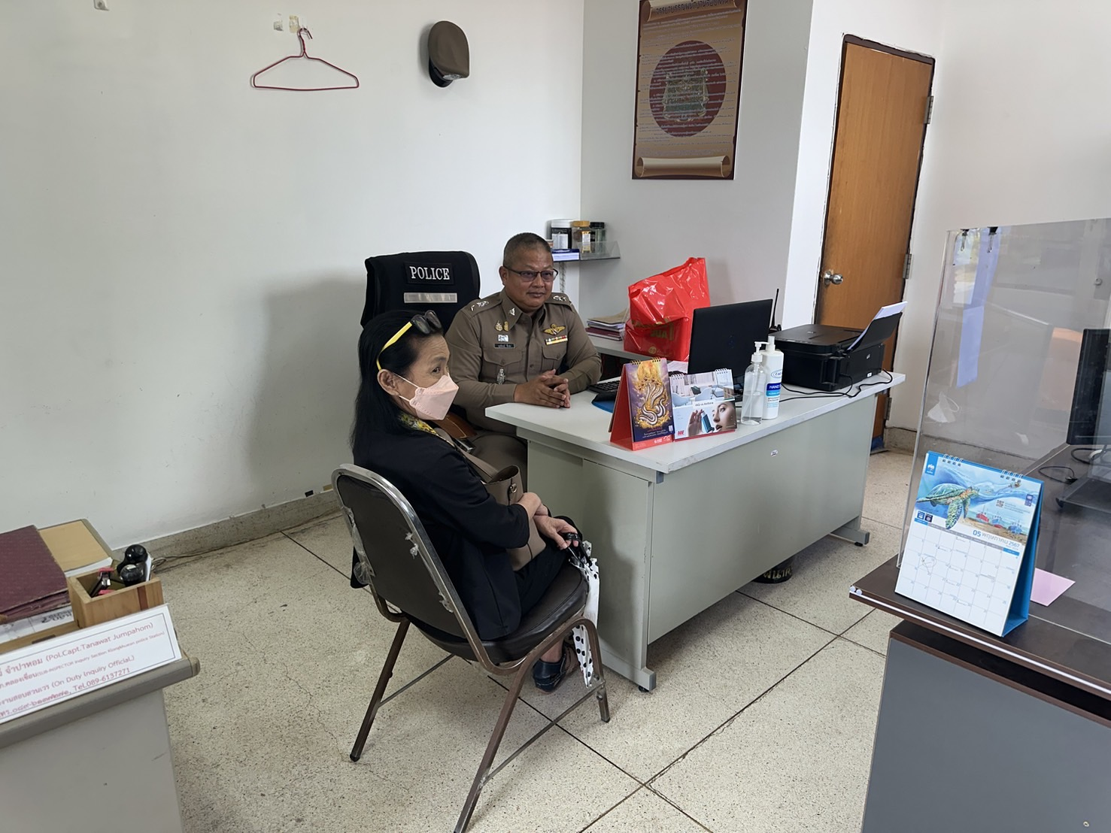

ช่วงวันที่ ๑ ม.ค. ๒๕๖๗ ถึง ๓๑ ม.ค. ๒๕๖๗ พนักงานสอบสวนได้รับแจ้งความร้องทุกข์ จำนวน 29 คดี
ช่วงวันที่ ๑ ม.ค. ๒๕๖๘ ถึง ๓๑ ม.ค. ๒๕๖๘ พนักงานสอบสวนได้รับสำนวนคดีอาญาไว้ทำการสอบสวน 29 คดี สอบสวนเสร็จสิ้นแล้ว 29 คดี คงเหลือและอยู่ระหว่างการสอบสวน ๐ คดี

แผนงาน/โครงการ/กิจกรรม | ตัวชี้วัด/สาระสำคัญ (แผนงาน/โครงการ/กิจกรรม) | หน่วยรับผิดชอบ |  | ผลการดำเนินการ | ระยะเวลาดำเนินการ
แผนงาน/โครงการ/กิจกรรม | ตัวชี้วัด/สาระสำคัญ (แผนงาน/โครงการ/กิจกรรม) | หลัก | หน่วยปฏิบัติ | ผลการดำเนินการ | ระยะเวลาดำเนินการ
กิจกรรม : การบังคับใช้กฎหมายอำนวยความยุติธรรมและการบริการประชาชน | พนักงานสอบสวนบังคับใช้กฎหมายอำนวยความยุติธรรมและการบริการประชาชน เป็นไปตามมาตรฐาน เพื่อสร้างความเป็นธรรมให้แก่ประชาชน | งานสอบสวน | งานสอบสวน | รับแจ้งความและอำนวยความยุติธรรมทางคดีอาญา เป็นมาตรฐาน  -เร่งรัด สำนวนตามกำหนด  มีการประชาสัมพันธ์การสอบถามความคืบหน้าในคดี | ประจำเดือน มกราคม 2568
แผนงาน/โครงการ/กิจกรรม สภ.คลองเขื่อน
รายงานสรุปคดี
สรุปสถิติคดีอาญา(คดี 4 กลุ่ม) เปรียบเทียบ
ระหว่างวันที่ 01 ม.ค. 2566 - 31 ม.ค. 2566 เปรียบเทียบกับวันที่ 01 ม.ค. 2567 - 31 ม.ค. 2567
สภ.คลองเขื่อน | เกิด / รับแจ้ง | จับ
1. ฐานความผิดเกี่ยวกับชีวิต ร่างกาย และเพศ | 0 | 0
2. ฐานความผิดเกี่ยวกับทรัพย์ | 0 | 0
3. ฐานความผิดพิเศษ | 0 | 0
4. คดีความผิดที่รัฐเป็นผู้เสียหาย | 29 (คดี) | 29 (คน)

-การสรุปผลคดี ใรระบบ CRIMES
สรุปสถิติคดีอาญา(คดี 4 กลุ่ม) เปรียบเทียบ

